Les Barrages à Aiguilles .
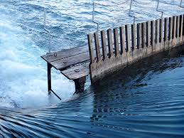
Les Barrages à Aiguilles sont des Barrages assez simple à construire et fait essentiellement de piques de bois de sections quadrangulaires .
Les aiguilles ne sont pas ajustées entre elles, mais collées par la pression de l’eau sur leurs support .
Il est toujours possible pour un homme seul de soulever une aiguille en laissant sur place les autres .
Les barrages à aiguilles sont faciles à construire, facile à entretenir, mais nécessitent un personnel « lourd » car il ne peut pas être télécommandé .
Le seul moment où un barrage à aiguille nécessite du matériel « un peu plus lourd »est lors de la construction de son radier . Avec un bulldozer et une bétonneuse ,c’est fait en très peu de temps, mais il est tout aussi possible de le faire « à la main » .
Le barrage a aiguille est parfaitement adapté à un usage dans le tiers monde : facile à construire et facile à entretenir . Il nécessite la plupart du temps une personne pour le gérer, mais ce n’est pas un problème là bas non plus … Il suffit de lui offrir le logement (de toutes façons indispensable) et le droit de pèche (pêche abondante garantie vue l’oxygénation de l’eau par les tourbillons) …

Techniquement :
Il y a à distance fixe des « fermettes » en métal .
Chacune de ces fermettes peut se coucher complètement, ce qui est très utile durant la mauvaise saison pour laisser passer les crues, les objets flottants ou les blocs de glace .
Les fermettes sont reliées l’une à l’autre par une chaine .
Cette chaine ne sert pas à rigidifier l’ensemble, mais uniquement a rendre plus facile au printemps la relève une à une des fermettes .
Si la chaine se casse, c’est « embêtant »,mais pas un drame ….
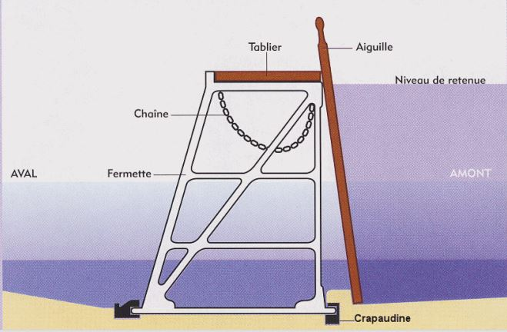
Modèle « didactique »… on voit le radier et le « butoir »dans le radier qui sert à bloquer la partie inférieure de l’aiguille .
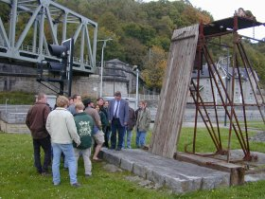
Le radier .
Sans le radier,le fouissement arracherait le barrage en très peu de temps .
Le socle est facile à faire avec un matériel « de base » ..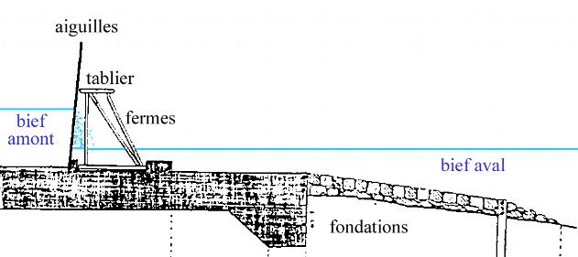
Ici,les aiguilles sont plus hautes que le tablier et donc s’appuient sur le tablier,mais le plus souvent les aiguilles sont plus basses que le tablier et s’appuient sur une tringle plus basse fixée sur les fermes .

Redressement du barrage au printemps .
- Il y a 2 ouvriers .
- Ils ne sont pas en combinaison étanche et n’ont pas de filin de sécurité ….
- Ils disposent d’un treuil destiné à tirer sur la chaine qui relie la ferme précédente (redressée) à la suivante (toujours dans le lit du cours d’eau) .
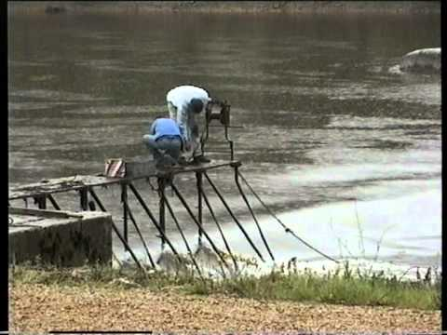

Vue du bief « à sec » ….
On voit bien la structure très légère :
- Les fermes à grosso modo 1 m l’une de l’autre.
- La passerelle qui rigidifie l’ensemble et qui permet de manipuler les aiguilles (ce qui implique qu’un homme de 100 kgr puisse passer et que donc ,si on ne veut pas des segments de passerelles trop lourds à manipuler ,il faut un espace interferme assez réduit .
- Les fermes sont fixées au sol par des éléments permettant leur rotation en vue des crues d’hiver.
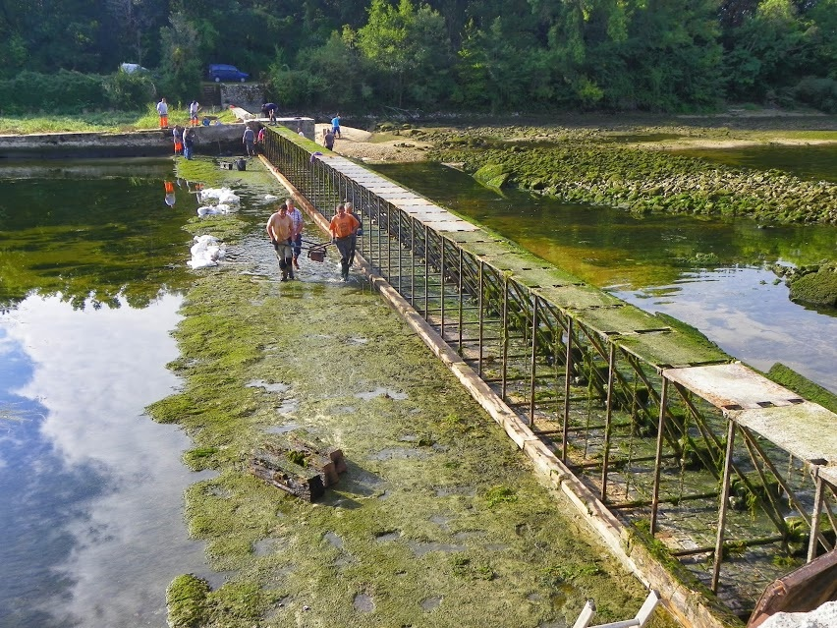

On voit aussi que tout cela repose sur un sol « en dur » ,sinon,le fouissement va disseloquer le barrage « vite fait » ….
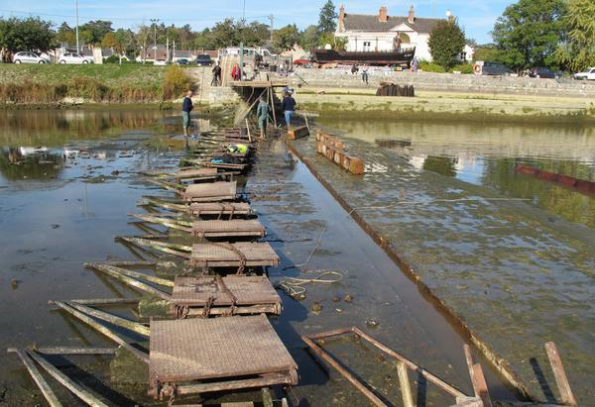
La maison du barragiste.
Il y a la plupart du temps une maison du barragiste attenante .
Elle sert à loger le barragiste et ses outils .
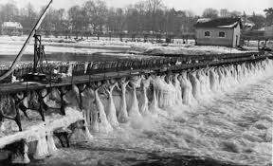
L’écluse .
Si il y a un barrage,c’est pour faire monter l’eau et permettre la navigation .
Mais les bateaux ne savent pas passer à travers le barrage…
Il y a donc la plupart du temps soit une écluse adjacente,soit une « île » avec le « canal de dérivation».
Si la rivière n’est pas navigable,le barrage sert la plupart du temps à alimenter alors une roue à aube pour un meunier ou autre .
Jamais une usine electrique,parce que l’usine électrique préfère alors un barrage ajustable par un moteur électrique …
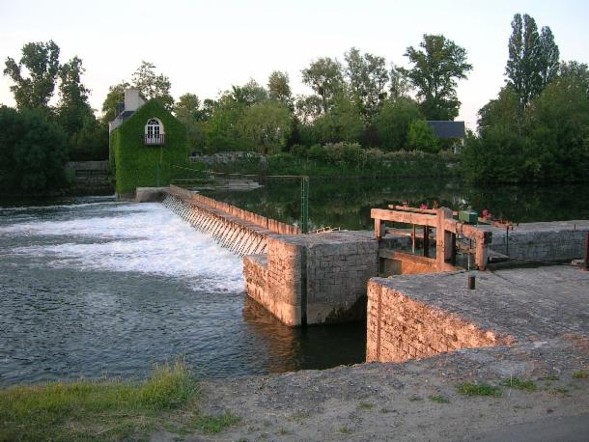
La maison du garde au bout .
Le barrage à aiguille surmonté de sa ligne de vie.
L’écluse enfin …
Réglage du débit…et donc du niveau …
- Les aiguilles sont soit là,soit pas là ,mais jamais plus ou moins « hautes » .
- On règle la hauteur d’eau par le nombre d’aiguilles enlevées.
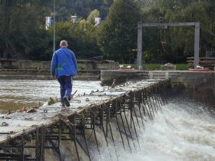
Théoriquement il faut toujours 2 hommes, une combinaison, une ligne de vie …
En réalité le grand avantage est qu’un homme seul peut très bien (mais c’est très dangereux) ajuster et entretenir le tout très facilement .
L’important brassage d’eau oxygène extrêmement bien le cours d’eau, et est donc idéal pour les poissons .

Les avantages sont multiples :
- Le coût est faible.
- Aucun besoin de pièces spéciales, difficiles à trouver ou chères .
- La mise en place est facile .
- Le montage démontage est facile .
- La structure même implique la pose d’une passerelle , toujours intéressante pour les cantonniers, etc …

Les inconvénients sont multiples :
- Si il est très facile de changer une aiguille, c’est par contre très dangereux, et il y a déjà eu plusieurs noyés ce qui fait que les ouvriers doivent travailler par 2 en combinaison étanche et en étant tenu par un filin de sécurité .
- Il est beaucoup plus rapide et surtout beaucoup plus facile à automatiser des systèmes par ventaux qui se lèvent soit électriquement soit par une pompe hydraulique.

